講座・イベント情報シート
１主催 緑丘学区まちづくり推進委員会
２テーマ 冬の手しごと講座「春のミニガーデンづくり」
３日時 ２０２４年（令和６年） ２月１７日 （土） １０時から１２時まで
４会場 緑丘交流館
５内容 ミニチュアの家や，プリザーブドフラワー(小花)，小枝などで，自分だけの小さな
箱庭をつくってみませんか？
６対象者 どなたでも（親子での参加も大歓迎！）
７講師（所属） 二上 悦子さん（学区在住）
８定員 １０人
９参加費・材料費 ５００円
１０申し込み ２月９日（金）までに緑丘交流館へ
１１問い合わせ 緑丘交流館 電話番号 （０８４）９４３‐５４９５
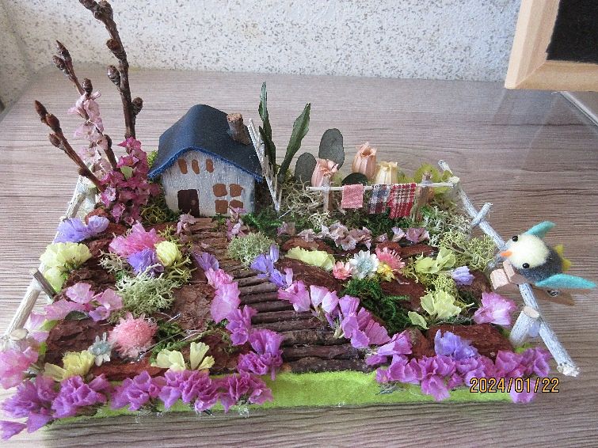
１２その他，注意事項など
持参物
作品の大きさは，縦１１センチ 横１７センチ程度

